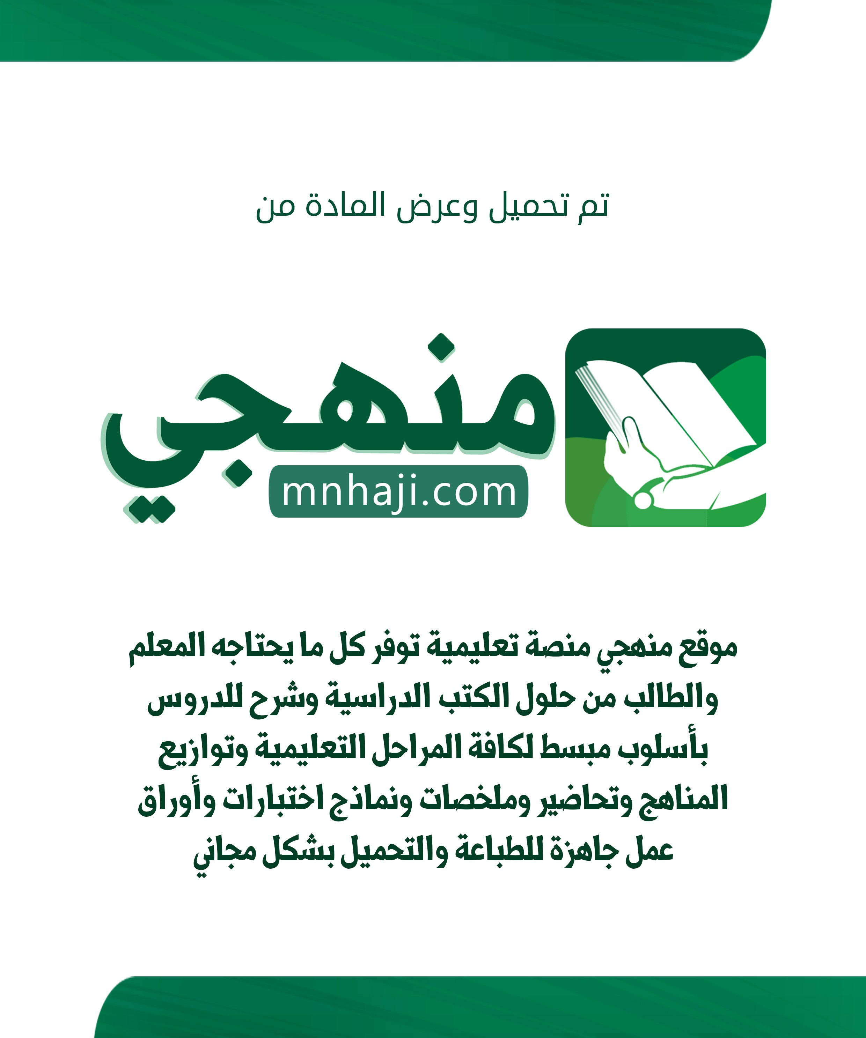

اململكة العربية السعودية وزارة التعليم

أوراق عمل مادة
العلوم الصف الثالث االبتدائي
الفصل الدراسي األول 1444هـ

معلمة املادة
املشرفة الرتبوية
مديرة املدرسة

أوراق العمل لقياس المهارات - الصف : الثالث االبتدائي - المادة : علوم

هـ14 /
التاريخ : /
الصف : /
............................ : االسم

املهارات العلمية و الطريقة العلمية
هيا أيتها البطلة ، استعيني باهلل و أجيبي عن األسئلة اآلتية

السؤال األول : أكملي العبارات بكلمات من القائمة

هيا يا ممتازة
(اسأل – اتبع – أسجل – أالحظ – خطة – أتوقع – تؤيد )

-1 (..........اجمع ملحوظات)

-2 (..........أضع أسئلة)

-3 (..........أضع فرضيات)

-4 أضع (..........الختبار الفرضيات)

)الخطة (............. -5

-6 ........النتائج ومنها نتائج..........الفرضيات ونتائج ال تؤيد الفرضيات

-7 استنتج (أضع أسئلة)

أوراق العمل لقياس المهارات - الصف : الثالث االبتدائي - المادة : علوم

هـ14 /
التاريخ : /
الصف : /
............................ : االسم

املهارات العلمية و الطريقة العلمية
هيا أيتها البارعة ، استعيني باهلل و أجيبي عن األسئلة اآلتية
السؤال األول: صلي كل مهارة مبعناها بوضع الرقم املناسب

-1 أالحظ ( ) اعمل شيئا يحاكى مظهر األشياء وكيفية عملها

هيا يا ممتازة
( ) أجرى تجربة لإلجابة عن أسئلتى ( ) استعمل حواسي ألتعرف خصائص األشياء
-2 أتواصل

-3 اصف

-4 اعمل نموذجا ( ) أضع نتائج متوقعة لحادثة أو تجربة

-5 أقيس ( ) أشارك اآلخرين في المعلومات

-6 أتوقع ( ) أكون فكرة مسبقة على حقائق أو مالحظات

-7 استنتج ( ) استخدم األدوات المناسبة إليجاد الحجم والمسافة والزمن

أو الوزن

8 - أجرى ( ) أضع األشياء المتشابه في مجموعات

أوراق العمل لقياس المهارات - الصف : الثالث االبتدائي - المادة : علوم

هـ14 /
التاريخ : /
الصف : /
............................ : االسم

هيا يا ممتازة
املخلوقات احلية وحاجاتها
هيا أيتها البطلة ، استعيني باهلل و أجيبي عن األسئلة اآلتية السؤال األول: اكتبي كل مصطلح مما يأتي جبوار التعريف املناسب
(االستجابة – التكاثر - النمو)
-1 ............ التغير مع تقدم السن
-2 ............ التفاعل مع ما يحيط به من مؤثرات
-3 ............ أن ينتج المخلوق الحي أفراد من نوعه

==============================================
السؤال الثاني : أكملي العبارات األتيه بكلمات مناسبة

-1 ......... تغير لونها إذا شعرت بالخطر
-2 شجرة التفاح تتكاثر عن طريق...........والسحلية تتكاثر عن طريق.........
==============================================
السؤال الثالث : اكتبي الكلمات اآلتية يف مكانها املناسب من اجلدول
( ال تنمو – تتكاثر – السيارات – النباتات – الحيوانات – الكتاب – تنمو – ال تتكاثر )

األشياء غير الحية | المخلوقات الحية
- | -
- | -
- | -

أوراق العمل لقياس المهارات - الصف : الثالث االبتدائي - المادة : علوم

هـ14 /
التاريخ : /
الصف : /
............................ : االسم

املخلوقات احلية وحاجاتها
هيا أيتها املتفوقة ، استعيني باهلل و أجيبي عن األسئلة اآلتية
السؤال األول: ما األشياء التي حتتاجها املخلوقات احلية لكي تعيش ؟

.......................... - 3
.......................... - 2
........................ - 1

هيا يا ممتازة
===============================================

السؤال الثاني : أكملي بكلمات من القائمة
( الماء – الغذاء – األكسجين – الجذور – النباتات )

-1 تحصل المخلوقات الحية على الطاقة من .........
-2 ............ تصنع غذائها بنفسها
-3 يدخل .......... في تركيب أجسام جميع المخلوقات الحية.
-4 تمتص النباتات الماء من التربة عن طريق ..............
-5 غاز ............ الموجود في الهواء ضروري لحياة المخلوقات الحية.

===============================================

السؤال الثالث : صلي من ( أ ) ما يناسب من ( ب )

ب | أ
المجهر | - غاز تحتاجه النباتات لتصنع غذائها
ثاني أكسيد  الكربون | - األسماك تتنفس بواسطة
الرئتين | - أداة تجعل األشياء الصغيرة تبدو كبيرة
الخاليا | - الحصان يتنفس بواسطة
الخياشيم | - هي الوحدات البنائية التي تكون أجسام المخلوقات  الحية

أوراق العمل لقياس المهارات - الصف : الثالث االبتدائي - المادة : علوم

هـ14 /
التاريخ : /
الصف : /
............................ : االسم

النباتات و أجزاؤها
هيا أيتها البطلة ، استعيني باهلل و أجيبي عن األسئلة اآلتية
السؤال األول : أكملي العبارة اآلتية بكلمات مناسبة :

................. و .................... و .................... هي أجزاء من النباتات تتكون
وأيضا و .................... التي تساعدها على التكاثر.

هيا يا ممتازة

=============================================

السؤال الثاني : صلي كل جزء من أجزاء النبات من ( أ ) مبا يناسبها من ( ب )

ب |  | أ
تقوم بصنع الغذاء للنبات في عملية  البناء الضوئي |  | - الجذور
تثبيت النبات في التربة
يحمل باقي أجزاء النبات |  | - الساق
تمتص الماء واألمالح الذائبة
 |  | - الورقة

أوراق العمل لقياس المهارات - الصف : الثالث االبتدائي - المادة : علوم

هـ14 /
التاريخ : /
الصف : /
............................ : االسم

دورات حياة النبات ( 1 )
هيا أيتها املبدعة ، استعيني باهلل و أجيبي عن األسئلة اآلتية

السؤال األول : اكتبي املصطلح املناسب لكل تعريف مما يأتي

هيا يا ممتازة
( التلقيح – البذرة – الزهرة – الجنين – الثمرة )
..-1 تركيب يمكن أن ينمو ويصير نباتا جديدا.

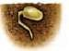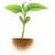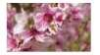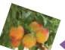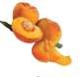
) (
) (
..-2 جزء صغير في النبات يستمد الغذاء المخزون في البذرة لينمو .
........................-3 جزء من النبات يكون البذور والثمار أحيانا .
........................-4 انتقال األجزاء الذكرية في النبات إلى األجزاء األنثوية .
.......................-5 تركيب أو جزء في النبات يحمل في داخلة البذور .
......................-6 هو مراحل حياه المخلوق الحي .
=============================================

السؤال الثاني : رتب اخلطوات التالية بوضع األرقام
دورة حياة شجرة الخوخ
) (

) (
) (

أوراق العمل لقياس المهارات - الصف : الثالث االبتدائي - المادة : علوم

هـ14 /
التاريخ : /
الصف : /
............................ : االسم

دورات حياة النبات ( 2 )
هيا أيتها البطلة ، استعيني باهلل و أجيبي عن األسئلة اآلتية
السؤال األول : أكملي بكلمات من بني القوسني :

هيا يا ممتازة
(الحنظل – فضالتها – الثمار – فرو – الجوز )

- قد تسقط بعض ....................على األرض فتتحلل وتبقى البذور في التربة

- البذور مثل بذور نبات ................ تنقلها الرياح والماء

- بذور ........... تدفنها السناجب ى التربة

- تتعلق البذور ذات األشواك ب ........الحيوانات

5 - عندما تأكل الحيوانات الثمار تمر البذور خالل جسمها وتخرج مع .........

ثم إلى التربة حيث تنمو.

أوراق العمل لقياس المهارات - الصف : الثالث االبتدائي - المادة : علوم

هـ14 /
التاريخ : /
الصف : /
............................ : االسم

دورات حياة احليوان
هيا أيتها املمتازة ، استعيني باهلل و أجيبي عن األسئلة اآلتية
السؤال األول : أكملي اجلمل التالية بالكلمات املناسبة:

هيا يا ممتازة
( فراشة – البيض – التحور – األسماك – الطيور )

- تتكاثر الزواحف واألسماك والطيور بوضع ..........

- تضع ...... بيض في الماء.

- .......... تبني أعشاشاً لحماية بيضها وترقد عليه حتى يفقس.

- ال تمر الزواحف واألسماك ......... فهي تشبه آباءها عندما تفقس

- اليرقة في الحقيقة ...... صغيرة.

============================================

السؤال الثاني : اختاري اإلجابة الصحيحة من بني األقواس :

- ال تمر ......... بمرحلة التحور (الطيور- الخنفساء – الضفدع)

- تضع ........ بيضها في رمل الشاطئ (الطيور – السلحفاة – األسماك)

- يتكاثر ...... بالوالدة وال يضع بيضاً ( الجمل – الحمامة – الضفدع)

أوراق العمل لقياس المهارات - الصف : الثالث االبتدائي - المادة : علوم

هـ14 /
التاريخ : /
الصف : /
............................ : االسم

السالسل الغذائية و الشبكات الغذائية
هيا أيتها البطلة ، استعيني باهلل و أجيبي عن األسئلة اآلتية

السؤال األول : صلي بني كل مصطلح من ( أ ) و التعريف املناسب له من ( ب ) :
) ب ( ) أ (

هيا يا
(- ) مخلوق حي يصنع غذاءه بنفسه
1 – النظام البيئي

ممتازة
- ( ) مخلوق حي يتغذى على مخلوق حي آخر
2 - السلسلة الغذائية

- ( ) هو المخلوقات الحية و األشياء غير الحية التي تتشارك في البيئة و يوجد بينها تفاعل
- ( ) هي المخلوقات الحية التي تحلل بقايا النباتات و الحيوانات و أجسامها بعد موتها
- ( ) ترتيب المخلوقات الحية التي يعتمد كل واحد
منها على اآلخر
3 – المنتج

4 – المستهلك

5 – المحلالت

==========================================

السؤال الثاني : أكملي العبارات اآلتية بكلمات مناسبة :
1 – يسمى تشابك السالسل الغذائية ............................. 2 – تسمى المخلوقات الحية التي تعتمد في غذائها على النباتات بشكل رئيسي
............................. آكالت
3 - تسمى المخلوقات الحية التي تعتمد في غذائها على الحيوانات بشكل رئيسي
............................. آكالت

أوراق العمل لقياس المهارات - الصف : الثالث االبتدائي - المادة : علوم

هـ14
التاريخ : / /

التكيف
الصف : /
............................ : االسم

هيا أيتها احلبيبة ، استعيني باهلل و أجيبي عن األسئلة اآلتية
السؤال األول : رتبي الكلمات اآلتية لتكون تعريفا للتكيف :

- المخلوق )
- حيا
على
- البقاء -
- الذي
- في البيئة
( يساعد – السلوك

هيا يا ممتازة
................................................................................................ : هو التكيف
===================================================

السؤال الثاني : صلي بني كل عبارة من ( أ ) مبا يناسبها من ( ب )
) ب ( ) أ (

- ( ) تمكنه من أكل النباتات الصحراوية ذات األشواك
- ( ) تمكنه من مضغ الطعام
1 – خفا الجمل 2 – شفة الجمل مشقوقة

يمنعانه من الغوص في الرمال و اإلحساس بالحرارة
) ( -
3 – مخالب األسد الحادة

- ( ) ليتخفى من أعدائه - ( ) تمكنه من الصيد
4 – أضراس الحصان 5 – يتخذ الثعبان لون البيئة

===================================================

السؤال الثالث : أكملي الفراغات بكلمات من القائمة :
( أكبر كمية من الماء – قليلة – تبخر الماء – ليال – حرارة جسمه )
1 – يغطي نبات الصبار طبقة شمعية تمنع ..............................

2 - تمتد جذور النباتات الصحراوية على مساحات كبيرة المتصاص ..........................................

3 – ينشط الخفاش بحثا عن غذائه
4 – يتدفق الدم إلى أذني األرنب الطويلة للتخلص من بعض ...........................
5 – األوراق الصغيرة للنباتات الصحراوية تفقد كميات من الماء

أوراق العمل لقياس المهارات - الصف : الثالث االبتدائي - المادة : علوم

هـ14 /
التاريخ : /
الصف : /
............................ : االسم

املخلوقات احلية تغري بيئاتها
هيا أيتها البطلة ، استعيني باهلل و أجيبي عن األسئلة اآلتية
السؤال األول : أكملي العبارات اآلتية بكلمات من القائمة :

- حاجاتها )
- العنكبوت
- موارد
( أعشاشا

هيا يا ممتازة

1 – المخلوقات الحية تغير بيئاتها لتلبية ................................

2 - ...................... ينسج شباكه ليصطاد الحشرات

3 – الطيور تبني ............................ تؤوي صغارها

4 – جميع المخلوقات الحية تحتاج إلى ...................... مختلفة .

==========================================

السؤال الثاني : عريف التنافس ؟

..................................................................................................

..................................................................................................

أوراق العمل لقياس المهارات - الصف : الثالث االبتدائي - المادة : علوم

هـ14 /
التاريخ : /
الصف : /
............................ : االسم

املخلوقات احلية تغري بيئاتها
هيا أيتها املبتكرة ، استعيني باهلل و أجيبي عن األسئلة اآلتية
السؤال األول : ضعي عالمة ( √ ) أمام العبارات الصحيحة ، و عالمة )×( أمام العبارات اخلاطئة

1 - البكتريا و الفطريات تحلل أوراق الشجر و المواد الميتة ( )

هيا يا
( ) ممتازة
2 – اإلنسان أكثر المخلوقات الحية تغييرا لبيئته

3 – إزالة الغابات قد يعرض المخلوقات الحية لالنقراض ( )

4 – كل تغيير يحدثه اإلنسان في البيئة نافع ( )

==========================================

السؤال الثاني : صلي بني كل مصطلح من ( أ ) و تعريفه من ( ب ) :

) ب ( ) أ (

1 – الترشيد - ( ) استخدام الشيء أكثر من مرة

2 – التدوير - ( ) استهالك أقل كمية من الشيء

3 – إعادة االستخدام - ( ) صنع منتجات جديدة من مواد قديمة

أوراق العمل لقياس المهارات - الصف : الثالث االبتدائي - المادة : علوم

هـ14 /
التاريخ : /
الصف : /
............................ : االسم

تغريات تؤثر يف املخلوقات احلية
هيا أيتها البطلة ، استعيني باهلل و أجيبي عن األسئلة اآلتية
السؤال األول : أكملي العبارات اآلتية بكلمات من القائمة :

- الحرائق )
- الجفاف
- األمراض
( االنقراض – الفيضان

هيا يا ممتازة
1 – يحدث عندما تغطي األرض الجافة بالماء
2 - ..................... هو عكس الفيضان و يحدث عند انحباس األمطار لفترات طويلة
3 - ..................... تتلف النباتات و تدمر مواطن الحيوانات و تلوث الهواء
4 – إذا انتشرت يموت الكثير من المخلوقات الحية
5 – يكون المخلوق الحي مهدد بـ إذا كان عدد ما تبقى من أفراده قليال
============================================

السؤال الثاني : اكتبي بعض األسباب التي جتعل بعض املخلوقات احلية مهددة باالنقراض
............................... - 3 ............................ - 2 .......................... - 1
============================================

السؤال الثالث : صلي بني كل عبارة من ( أ ) مبا يناسبها من ( ب )
) ب ( ) أ (

( ) تهاجر لبيئات جديدة بحثا عن
الماء و األعشاب ( ) تصطاد فرائس أخرى
( ) تدفن نفسها في الطين عندما تصبح
بيئاتها جافة
1 – بعض أنواع الضفادع و األسماك

2 – الفيلة 3 – الحيوانات المفترسة

